Муниципальное дошкольное образовательное учреждение
Детский сад «Солнышко» рп Пачелма

Конспект интегрированной образовательной деятельности
в старшей группе «Мой посёлок».
(познавательная область)
МДОУ Детский сад «Солнышко» рп Пачелма
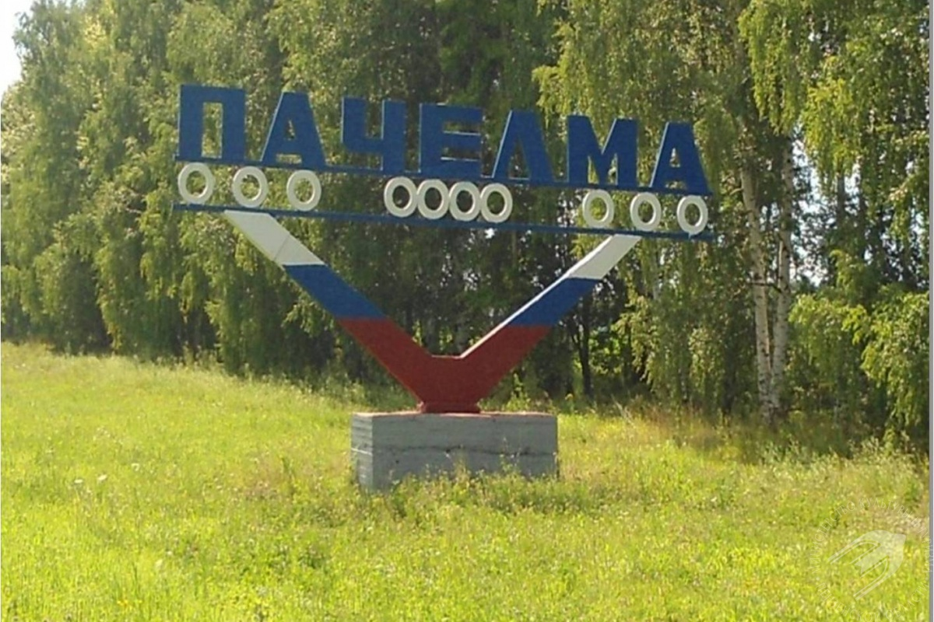

Воспитатель:
Щегалькина Т.А.
рп Пачелма, 2020г.
Цель: формирование любви к родному краю
Задачи:
Образовательные:
- формировать представления о родном посёлке, его достопримечательностях, истории, культуре, памятным местам родного края;
- закрепить и уточнить знания детей о родном крае, о своей Родине;
- Развивающие:
- способствовать проявлению любознательности и познавательной мотивации;
- расширять лексический запас по теме «Моя малая Родина», стимулировать мыслительную и речевую активность детей;
- развивать эмоционально-ценностные, художественно-творческие способности, речь, кругозор, детскую самостоятельность, уверенность в себе;
Воспитательные:
- поддерживать интерес к познанию многообразия окружающего мира;
- воспитывать патриотические и гражданские чувства, бережное отношение и любовь к родному посёлку;
- воспитывать интерес к изобразительной деятельности.
Интеграция образовательных областей: познавательное развитие, речевое развитие, социально-коммуникативное, художественно- эстетическое.
Предварительная работа: беседа, рассматривание альбомов, открыток, разучивание стихов, песен, чтение художественной литературы, художественно-эстетическая деятельность (рисование) на тему «Мой поселок».
Планируемые результаты: имеет представление о родном поселке, формулирует ответы на вопросы педагога.
Ход образовательной деятельности:
Воспитатель: Ребята, давайте проверим нашу электронную почту, посмотрите, одно не прочитанное письмо. Оно пришло из нашего музея, давайте его прочитаем. А здесь оказывается не только письмо, но и видеоролик (просмотр отрывка видеоролика «Наш посёлок»).
Воспитатель: Ребята, а вам знакомы места, показанные в этом видео?
Ответы детей.
Воспитатель: Правильно, молодцы. Этот видео- фильм о нашем родном посёлке Пачелма.
Есть на свете много стран и земель, но как одна у человека мама – так, одна у него и Родина. Сегодня мы будем говорить о нашей Родине, о поселке в котором мы родились и живем. Ведь для каждого из нас он самый любимый, самый красивый. Вы согласны со мной? (ответ детей)
Название нашего поселка произошло от реки Пачелма, на которой построен. Но также ещё говорят от языческого личного мужского имени Патча + лам, т.е. «влага, илистая пойма».
Между холмами, на целый десяток километров расположен наш поселок городского типа Пачелма. Еще издали виднеется прекрасный пейзаж, особенно прекрасен наш поселок летом, когда дома утонули в зелени. Вокруг множество разнообразных красок, так наши мастерицы украшают свои участки цветами.
Какие же в нашем поселке есть достопримечательности?
Дети: Достопримечательностями нашего поселка являются памятник, парк отдыха «Дубки», бассейн «Дельфин», зона отдыха около Дома культуры и многое другое.
Воспитатель: А какие памятники можно увидеть в Пачелме?
Дети: Памятник Победы.
Воспитатель: Его точное название – Монумент трудовой и воинской славы. А что вы о нем знаете? (ответ детей)
Воспитатель: Этот памятник стоит на площади, он посвящен воинским и трудовым подвигам жителей Пачелмского района в годы Великой Отечественной войны.
Воспитатель: Вокруг памятника – стелы, на них высечены имена героев солдат-односельчан, которые защищали нашу землю от немецких захватчиков. Каждый год 9 Мая мы с вами приходим сюда, чтобы возложить цветы и почтить их память.
Воспитатель: Ребята, а где можно познакомиться с историей города, с прошлым?
Дети: В музее.
Воспитатель: У меня есть фотографии с изображением экспонатов, сделанных руками умельцев Пачелмского района. (рассматривание фотографий) Вот такие замечательные умельцы живут на Пачелмской земле.
Словесная игра с мячом «Наш поселок, какой?»
Воспитатель: Сейчас мы поиграем в игру, где каждый из вас должен рассказать, какой наш поселок? Я вам задаю вопрос: наш поселок, какой? (красивый, чистый, зеленый, современный, любимый, удивительный, цветущий, великолепный, гостеприимный, многонациональный, прекрасный, замечательный). За что вы любите его? (дети: Я люблю посёлок за то, что в нем есть…)
Воспитатель: Поселок Пачелма расположен в сельской местности, поэтому в основном его жители занимаются сельскохозяйственной деятельностью. Выращивают хлеб, овощи, фрукты. Разводят крупный и мелкий рогатый скот, овец, свиней, а так же домашнюю птицу.
Воспитатель: Ребята, а где работают ваши родители? (Ответы детей)
Воспитатель: Чтобы наш поселок был красивым и уютным, мало его, любить нужно о нем еще и заботиться – соблюдать чистоту, поддерживать порядок, украшать, строить, озеленять. Что и делают наши односельчане. А мы с детства должны беречь то, что сделано руками взрослых, гордится своим поселком и родным краем.
Предлагаю вам поиграть в игру, которая называется «Можно - нельзя». Для этого вам необходимо встать в круг. Взять в правую руку зеленый флажок, а в левую – красный. Я вам буду задавать вопросы, а вы будете отвечать, используя флажки определенного цвета. Если «можно» поднимаете зеленый флажок, если «нельзя» - красный.
Варианты вопросов:
- Рвать цветы на клумбе?
- Любоваться цветущей клумбой?
- Сажать деревья и цветы?
- Бросать фантики от конфет?
- Играть на проезжей части дороги?
- Кричать, шуметь в общественном месте?
- Разговаривать в спокойном, вежливом тоне?
- Играть на детской, игровой площадке?
- Разорять птичьи гнезда?
- Оборудовать кормушки для зимующих птиц?
Воспитатель: Не только мы любим и гордимся своим поселком. Ученики наших школ сочинили стихотворение о своей Родине, вот послушайте одно из них:
Тебе, родная Пачелма, посвящаю …
Милая, родная Пачелма моя!
Как люблю тебя я на рассвете дня.
Все вокруг мне любо, каждый дом знаком.
Счастлива и радостна я в краю родном!

Прохладно утро раннее,
И тихо так вокруг.
И лишь пастух торопиться
Согнать коров на луг.

А вот под горкой с кручей
Течет ручей певучий.
На поле зреет рожь, ячмень.
Трудиться пачелмцам не лень.

Воспитатель: пришло время помечтать о том, что вы захотите сделать для поселка, когда вырастите, начать можно со слов: «Когда я вырасту…» (Ответы детей) Ваши мечты прекрасны! Думаю, каждому из вас удастся их осуществить и воплотить в жизнь.
Воспитатель: А сейчас, я вам предлагаю пройти за столы и нарисовать наш поселок. (Школа, магазин, речка, свой дом, дет.сад, деревья, дет площадка и т.д.) Из ваших рисунков мы оформим выставку «Сердцу милый уголок» и посмотрим, как выглядит наше село.
По окончании работы дети приклеивают свои рисунки на мольберт и рассматривают вместе с воспитателем.

Анализ НОД на тему: «Мой посёлок».
Целью НОД было – формирование любви к родному посёлку. Работа с детьми системная, последовательная, результативная. Устанавливает тесный контакт с воспитанниками, умеет решать педагогические проблемы.
Цель занятия была доведена до детей, была им понятна и соответствовала содержанию занятия. Выбранные методы и приемы соответствовали возрасту детей и были подобраны с учетом их индивидуальных особенностей (состояние внимания, степени утомляемости и пр.). На протяжении всего занятия оказывалась помощь в виде: советов, вопросов разного типа (прямых, наводящих, подсказывающих), применяла дополнительные наглядные опоры (картинки). Этапы занятия были взаимосвязаны и последовательны.
На протяжении всего НОД у детей поддерживался интерес. Все задания были подобраны грамотно и способствовали развитию психических функций (внимания, памяти, мышления), развивали самостоятельность, опыт самоконтроля, умение оценивать сверстников. Во время проведения образовательной деятельности был создан благоприятный эмоциональный фон. Правильные ответы детей поощрялись, что придавало им уверенности.
Занятие соответствовало санитарно-гигиеническим нормам и требованиям сохранения здоровья (педагог следил за правильной посадкой детей, освещенность помещения и т.д.).

